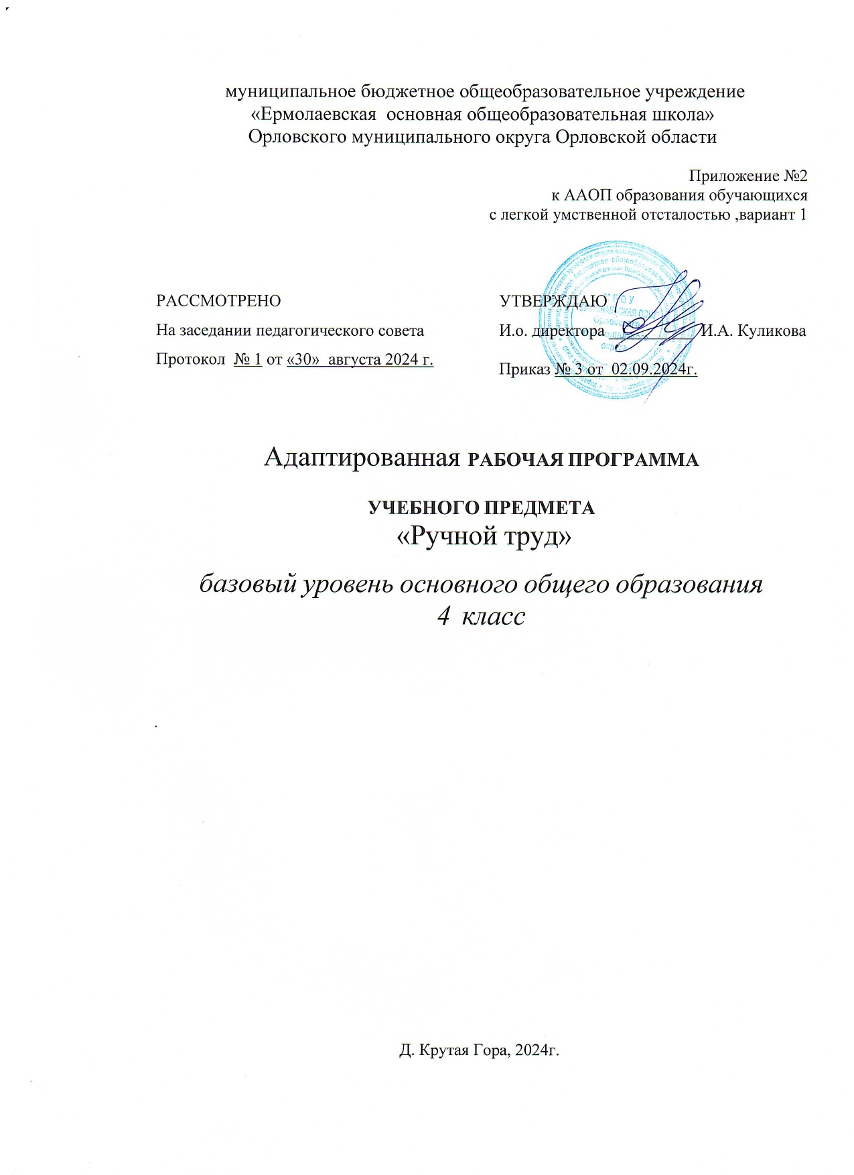

Рабочая программа

учебного предмета «Ручной труд»

для обучающихся с легкой умственной отсталостью (интеллектуальными нарушениями) (вар. 1)

4 класс

Рабочая программа составлена на основе: Программы специальных (коррекционных) образовательных учреждений VIII вида: подготовительный, 1-4 классы/ под редакцией В. В. Воронковой – М.: Просвещение, 2013

1. **ПОЯСНИТЕЛЬНАЯ ЗАПИСКА**
   1. **Нормативные документы и материалы**
2. Федеральный закон "Об образовании в Российской Федерации" № 273-ФЗ от 29.12.12г.
3. Приказ Министерства образования и науки Российской Федерации №1599 от 19.12.2014 г.
4. Адаптированная основная общеобразовательной программа образования обучающихся с легкой умственной отсталостью (интеллектуальными нарушениями) вар.1
5. Программы специальных (коррекционных) образовательных учреждений VIIIвида подготовительный, 1-4 классы» под редакцией В. В. Воронковой – М.: Просвещение, 2013
   1. **Количество учебных часов в год, неделю, на которое рассчитано преподавание предмета. Место предмета в учебном плане**

На изучение предметапо учебному плану **в 4 классе** выделено **1 час в неделю.** Всего **за учебный год 34 часа**

**В авторское планирование изменения не внесены.**

* 1. **Цель и задачи обучения**

Обучение ручному труду направлено на решение следующих *учебно-воспитательных* и *коррекционных задач:*

* воспитание отношения к труду как к первой жизненной потребности посредством развития интереса, положительной мотивации и эмоционального настроя к труду, подведения ребенка к пониманию того, что труд окружает всюду (дома, в школе, на улице и т.д.), формирования умения воспринимать красоту трудового процесса и развивать стремление к созданию предметного мира по законам красоты;
* формирование представлений о материальной культуре как продукте творческой предметно-преобразующей деятельности человека;
* формирование представлений о гармоничном единстве природного и рукотворного мира и о месте в нем человека;
* расширение культурного кругозора, обогащение знаний о культурно-исторических традициях в мире вещей;
* расширение знаний о материалах и их свойствах, технологиях их обработки;
* формирование практических умений и навыков использования различных материалов в предметно-преобразующей деятельности;
* обучение работе инструментами и приспособлениями, применяемыми при обработке того или иного поделочного материала;
* обучение доступным приемам и способам обработки поделочных материалов, предусмотренных для работы в начальных классах;
* формирование интереса к разнообразным видам труда;
* развитие познавательных психических процессов (восприятия, памяти, воображения, мышления, речи);
* развитие умственной деятельности (анализ, синтез, сравнение, классификация, обобщение);
* развитие сенсомоторных процессов, руки, глазомера через формирование практических умений;
* развитие регулятивной структуры деятельности, включающей целеполагание, планирование, контроль, оценку действий и результатов деятельности в соответствии с поставленной целью;
* формирование информационной грамотности, умения работать с различными источниками информации;
* формирование коммуникативной культуры, развитие активности, целенаправленности, инициативности; духовно-нравственное воспитание и развитие социально ценных качеств личности.
  1. **Технологии, формы, методы и средства обучения.**

**Технологии:**

* разноуровневого и дифференцированного подхода;
* здоровьесберегающие;
* игровые;
* личностно-ориентированные;
* информационно-коммуникативные.

**Методы:**

1.Методы организации и осуществления учебно-воспитательной и познавательной деятельности:

* словесные методы: рассказ, беседа, объяснение;
* практический метод
* наглядные методы: иллюстрация, демонстрация, наблюдения учащихся;

2. Методы стимулирования и мотивации учебной деятельности:

* методы стимулирования мотивов интереса к учению: познавательные игры, занимательность, создание ситуации новизны, ситуации успеха;
* методы стимулирования мотивов старательности: убеждение, приучение, поощрение, требование.

3.Методы контроля и самоконтроля учебной деятельности:

* устные методы контроля;
* фронтальные, групповые или индивидуальные;
* итоговые и текущие.
  1. **Обоснование выбора УМК для реализации рабочей программы.**

Учебники УМК «Технология. Ручной труд» (авт. Кузнецова Л.ЛА) для 1—4 классов предназначены для детей с ограниченными возможностями здоровья и реализуют требования адаптированной основной общеобразовательной программы в предметной области «Технологии» в соответствии с ФГОС образования обучающихся с интеллектуальными нарушениями.

* 1. **Содержание учебного предмета**

**Учебно-тематический план**

|  |  |  |
| --- | --- | --- |
| № п/п | раздел | Количество часов |
| 1 | Работа с бумагой и картоном. Картонажно – переплетные работы | 16 ч |
| 2 | Работа с текстильными материалами.  Ремонт одежды.  Ручные швейные работы. | 12 ч |
| 3 | Работа с древесиной | 2 ч |
| 4 | Работа с проволокой | 2 ч |
| 5 | Работа с металлом | 2 ч |
|  | **итого** | **34 ч** |

**Содержание курса**

**Работа с бумагой и картоном**

Элементарные сведения о бумаге (изделия из бумаги). Сорта и виды бумаги (бумага для письма, бумага для печати, рисовальная, впитывающая/гигиеническая, крашеная). Цвет, форма бумаги (треугольник, квадрат, прямоугольник). Инструменты и материалы для работы с бумагой и картоном. Организация рабочего места при работе с бумагой. Виды работы с бумагой и картоном:

***Разметка бумаги.*** Экономная разметка бумаги. Приемы разметки:

***Вырезание ножницами из бумаги*.** Инструменты для резания бумаги. Правила обращения с ножницами. Правила работы ножницами. Удержание ножниц. Приемы вырезания ножницами: «разрез по короткой прямой линии»; «разрез по короткой наклонной линии»; «надрез по короткой прямой линии»; «разрез по длинной линии»; «разрез по незначительно изогнутой линии»; «округление углов прямоугольных форм»; «вырезание изображений предметов, имеющих округлую форму»; «вырезание по совершенной кривой линии (кругу)». Способы вырезания: «симметричное вырезание из бумаги, сложенной пополам»; «симметричное вырезание из бумаги, сложенной несколько раз»; «тиражирование деталей».

***Обрывание бумаги*.** ***Складывание фигурок из бумаги*** (оригами). ***Сминание и скатывание бумаги*** в ладонях. Сминание пальцами и скатывание в ладонях бумаги (плоскостная и объемная аппликация).

***Конструирование из бумаги и картона*** (из плоских деталей; на основе геометрических тел (цилиндра, конуса), изготовление коробок).

***Соединение деталей изделия.*** Клеевое соединение. Правила работы с клеем и кистью. Приемы клеевого соединения: «точечное», «сплошное». Щелевое соединение деталей (щелевой замок).

**Работа с текстильными материалами**

Элементарные сведения ***о нитках*** (откуда берутся нитки). Применение ниток. Свойства ниток. Цвет ниток. Как работать с нитками. Виды работы с нитками:

***Шитье*.** Инструменты для швейных работ. Приемы шитья: «игла вверх-вниз».

***Вышивание*.** Что делают из ниток. Приемы вышивания: вышивка прямой строчкой, вышивка прямой строчкой в два приема, вышивка стежком вперед иголку с перевивом, вышивка строчкой косого стежка в два приема.

Элементарные сведения ***отканях***. Применение и назначение ткани в жизни человека. Из чего делают ткань. Свойства ткани. Мнется, утюжится. Лицевая и изнаночная сторона ткани. Шероховатые, шершавые, скользкие, гладкие, толстые, тонкие. Режутся ножницами. Прошиваются иголками. Сматываются в рулоны, скручиваются. Цвет ткани. Сорта ткани и их назначение (шерстяные ткани, хлопковые ткани). Кто шьет из ткани. Инструменты и приспособления, используемые при работе с тканью. Правила хранения игл. Виды работы с тканью (раскрой, шитье, вышивание, аппликация на ткани, окрашивание, набивка рисунка).

***Раскрой деталей из ткани.*** Понятие «лекало». Последовательность раскроя деталей из ткани.

***Шитье.***Завязывание узелка на нитке. Соединение деталей, выкроенных из ткани, прямой строчкой, строчкой косыми стежками и строчкой петлеобразного стежка (закладки, кухонные предметы, игрушки).

***Ткачество.*** Как ткани ткут. Виды переплетений ткани (редкие, плотные переплетения). Процесс ткачества (основа, уток, челнок, полотняное переплетение).

***Скручивание ткани.*** Историко-культурологические сведения (изготовление кукол-скруток из ткани в древние времена).

***Отделка изделий из ткани.*** Аппликация на ткани. Работа с тесьмой. Применение тесьмы. Виды тесьмы (простая, кружевная, с орнаментом).

Комбинированные работы: бумага и нитки; бумага и ткань; бумага и пуговицы.

**Работа с древесными материалами**

Элементарные сведения о древесине. Изделия из древесины. Понятия «дерево» и «древесина». Материалы и инструменты. Заготовка древесины. Кто работает с древесными материалами (плотник, столяр). Свойства древесины (цвет, запах, текстура).

Способы обработки древесины ручными инструментами и приспособлениями (зачистка напильником, наждачной бумагой).

Способы обработки древесины ручными инструментами (пиление, заточка точилкой).

Аппликация из древесных материалов (опилок, карандашной стружки, древесных заготовок для спичек). Клеевое соединение древесных материалов.

Комбинированные работы: бумага и древесные материалы.

**Работа с металлом**

Элементарные сведения о металле. Применение металла. Виды металлов (черные, цветные, легкие, тяжелые, благородные). Свойства металлов. Цвет металла. Технология ручной обработки металла. Инструменты для работы по металлу.

***Работа с алюминиевой фольгой.*** Приемы обработки фольги: «сминание», «сгибание», «сжимание», «скручивание», «скатывание», «разрывание», «разрезание».

**Работа с проволокой**

Элементарные сведения о проволоке (медная, алюминиевая, стальная). Применение проволоки в изделиях. Свойства проволоки (толстая, тонкая, гнется). Инструменты (плоскогубцы, круглогубцы, кусачки). Правила обращения с проволокой.

Приемы работы с проволокой: «сгибание волной», «сгибание в кольцо», «сгибание в спираль», «сгибание вдвое, втрое, вчетверо», «намотка на карандаш», «сгибание под прямым углом».

Получение контуров геометрических фигур, букв, декоративных фигурок птиц, зверей, человечков.

Комбинированные работы: проволока, пластилин, скорлупа ореха.

**Работа с металлоконструктором**

Элементарные сведения о металлоконструкторе. Изделия из металлоконструктора. Набор деталей металлоконструктора (планки, пластины, косынки, углы, скобы планшайбы, гайки, винты). Инструменты для работы с металлоконструктором (гаечный ключ,отвертка).

Соединение планок винтом и гайкой.

**Картонажно-переплетные работы**

Элементарные сведения о картоне (применение картона). Сорта картона. Свойства картона. Картонажные изделия. Инструменты и приспособления. Изделия в переплете. Способы окантовки картона: «окантовка картона полосками бумаги», «окантовка картона листом бумаги».

**Ремонт одежды**

Виды ремонта одежды (пришивание пуговиц, вешалок, карманом и т.д.). Пришивание пуговиц (с двумя и четырьмя сквозными отверстиями, с ушком). Отделка изделий пуговицами. Изготовление и пришивание вешалки.

1. ТЕМАТИЧЕСКОЕ ПЛАНИРОВАНИЕ

|  |  |  |
| --- | --- | --- |
| № урока | тема | Кол-во часов |
| **Работа с бумагой и картоном. 16 ч** | | |
|  | Что ты знаешь о бумаге?  Складывание из треугольников. Геометрическая фигура-раскладка. | 1 |
|  | Складывание простых форм из квадрата. Фигурка «Рыбка» | 1 |
|  | Нахождение на линейке длины, заданной в миллиметрах. Игра «Геометрический конструктор». | 1 |
|  | Разметка округлых деталей по шаблонам. Игрушка с подвижным соединением деталей «Цыпленок» | 1 |
|  | Вычерчивание окружности с помощью циркуля. | 1 |
|  | Экономное использование бумаги при вычерчивании нескольких окружностей.Игрушка из бумажных кругов «Попугай». | 1 |
|  | Сгибание бумаги по заданным условным обозначениям. Конверт с замком без клеевого соединения деталей | 1 |
|  | Тиражирование элементов. Точечное клеевое соединение деталей. Растягивающаяся игрушка «Матрешка» | 1 |
|  | Вырезание симметричных деталей из бумаги, сложенной пополам. «Птица» | 1 |
|  | Складывание из бумаги. | 1 |
|  | Выполнение разметки с опорой на чертеж. Летающая модель «Планер» | 1 |
|  | Линии чертежа. Чтение чертежа. Летающая модель «Самолет» | 1 |
|  | Деление круга на равные части способом складывания. «Геометрическая фигура – раскладка». | 1 |
|  | Деление круга на равные части с помощью угольника и линейки. Объемное елочное украшение. | 1 |
|  | Деление круга на равные части с помощью угольника и линейки. Ёлочная игрушка «Солнышко». | 1 |
|  | Складывание из бумаги. Снежинки. | 1 |
| **Работа с текстильными материалами. 12 ч** | | |
|  | Что ты знаешь о ткани? Материалы, инструменты и приспособления. Виды ткани, свойства, цвет. Как ткани ткут. Виды работы с тканью. Технологические операции при работе с нитками и тканью | 1 |
|  | Скручивание ткани. Игрушка «Кукла-скрутка». | 1 |
|  | Цветок из ниток. | 1 |
|  | Петельный стежок. Выполнение петельного стежка на образце | 1 |
|  | Тамбурный стежок. Выполнение тамбурного стежка на образце. Стебельчатый стежок. Выполнение стебельчатого стежка на образце. | 1 |
|  | Салфетки – прихватки. | 1 |
|  | Салфетки – прихватки. | 1 |
|  | Украшение салфетки выученными стежками. | 1 |
|  | Пришивание пуговиц. | 1 |
|  | Изготовление и пришивание вешалок. Стачивание распоровшегося шва. | 1 |
|  | Набивная игрушка из готового кроя: рыбка | 1 |
|  | Набивная игрушка из готового кроя: рыбка. | 1 |
| **Работа с древесиной 2 ч** | | |
|  | Что ты знаешь о древесине? Материалы, инструменты. Заготовка древесины. Свойства древесины. | 1 |
|  | Аппликация из древесных заготовок(поделки из спичек, карандашной стружки). | 1 |
| **Работа с проволокой 2 ч** | | |
|  | Виды проволоки, свойства, приемы сгибания проволоки | 1 |
|  | Изгибание проволоки. Декоративные фигурки птиц, зверей, человечков. | 1 |
| **Работа с металлом 2 ч** | | |
|  | Первоначальные познавательные сведения о металле: виды металлов, свойства металлов, применяемые инструменты | 1 |
|  | Технология изготовления изделий с применением приемов ручной обработки фольги. «Дерево» из жгутиков из алюминиевой фольги. | 1 |

1. **ПЛАНИРУЕМЫЕ РЕЗУЛЬТАТЫ**

**Личностные результаты** освоения АООП общего образования включают индивидуально-личностные качества и социальные (жизненные) компетенции обучающегося, социально значимые ценностные установки.

К личностным результатам обучающихся, освоивших программу «Технология. Ручной труд» относятся:

* положительное отношение и интерес к труду;
* понимание значения и ценности труда;
* отношение к труду как первой жизненной необходимости;
* понимание красоты в труде, в окружающей действительности и возникновение эмоциональной реакции «красиво» или «некрасиво»;
* осознание своих достижений в области трудовой деятельности; способность к самооценке;
* умение выражать свое отношение к результатам собственной и чужой творческой деятельности «нравится» или «не нравится»;
* привычка к организованности, порядку, аккуратности;
* устойчивое стремление к творческому досугу на основе предметно-практических видов деятельности;
* установка на дальнейшее расширение и углубление знаний и умений по различным видам творческой предметно-практической деятельности.

**Предметные результаты** освоения АООП общего образования включают освоенные обучающимися знания и умения, специфичные для каждой образовательной области, готовность их применения.

Программа «Технология. Ручной труд**»** определяет два уровня овладения предметными результатами: *минимальный и достаточный*.

***Минимальный уровень*** *овладения предметными результатами* является обязательным для всех обучающихся с умственной отсталостью.

К концу начального обучения ручному труду обучающиеся с умственной отсталостью должны ***знать:***

* правила организации рабочего места;
* виды трудовых работ;
* названия и свойства поделочных материалов, используемых на уроках ручного труда, правила их хранения, санитарно-гигиенические требования при работе с ними;
* названия инструментов, необходимых на уроках ручного труда, их устройство, правила техники безопасной работы колющими и режущими инструментами;
* приемы работы (приемы разметки деталей, приемы выделения детали из заготовки, приемы формообразования, приемы соединения деталей, приемы отделки изделия), используемые на уроках ручного труда;

***уметь:***

* самостоятельно организовать свое рабочее место в зависимости от характера выполняемой работы, рационально располагать инструменты, материалы и приспособления на рабочем столе, сохранять порядок на рабочем месте;
* анализировать объект, подлежащий изготовлению, выделять и называть его признаки и свойства; определять способы соединения деталей;
* составлять стандартный план работы по пунктам;
* владеть некоторыми технологическими приемами ручной обработки поделочных материалов;
* работать с доступными материалами (глиной и пластилином; природными материалами; с бумагой и картоном; с нитками и тканью; с проволокой и с металлом; с древесиной; конструировать из металлоконструктора);
* выполнять несложный ремонт одежды.

***Достаточный уровень*** *овладения предметными результатами* не является обязательным для всех обучающихся.

К концу начального трудового обучения обучающиеся с умственной отсталостью должны ***знать:***

* правила рациональной организации труда, включающей в себя упорядоченность действий и самодисциплину;
* об исторической, культурной и эстетической ценности вещей;
* виды художественных ремесел;

***уметь:***

* находить необходимую для выполнения работы информацию в материалах учебника, рабочей тетради;
* руководствоваться правилами безопасной работы режущими и колющими инструментами, соблюдать санитарные и гигиенические требованиями при выполнении трудовых работ;
* на основе полученных представлений о материалах осознанно подбирать их по физическим, декоративно-художественным и конструктивным свойствам;
* отбирать в зависимости от свойств материалов и поставленных целей оптимальные и доступные технологические приемы их ручной обработки; экономно расходовать материалы;
* работать с разнообразной наглядностью: составлять план работы над изделием с опорой на предметно-операционные, графические планы, распознавать простейшие технические рисунки, схемы, чертежи, читать их и действовать в соответствии с ними в процессе изготовления изделия;
* осуществлять текущий самоконтроль выполняемых практических действий и корректировку хода практической работы; оценить свое изделие (красиво, некрасиво, аккуратное, похоже на образец); устанавливать причинно-следственные связи между выполняемыми действиями и их результатами;
* выполнять общественные поручения по уборке класса/мастерской после уроков ручного труда.

1. **УЧЕБНО-МЕТОДИЧЕСКОЕ ОБЕСПЕЧЕНИЕ ОБРАЗОВАТЕЛЬНОГО ПРОЦЕССА**
2. Программы специальных (коррекционных) образовательных учреждений VIII вида: подготовительный, 1-4 классы/ под редакцией В. В. Воронковой – М.: Просвещение, 2013.
3. Технология. Ручной труд. 4 класс (для обучающихся с интеллектуальными нарушениями) / Л.А.Кузнецова, Я.С.Симукова. – М.: Просвещение, 2020
4. Технология. Ручной труд. Методические рекомендации. 1–4 классы: учеб. пособие для общеобразоват. организаций, реализующих адапт. основные общеобразоват. программы / Л. А. Кузнецова. –М. : Просвещение, 2020. – 369 с.
5. **МАТЕРИАЛЬНО-ТЕХНИЧЕСКОЕ ОБЕСПЕЧЕНИЕ ОБРАЗОВАТЕЛЬНОГО ПРОЦЕССА**

1.Компьютер.

2. Колонки.